- Windows jdk，scala的环境配置如图所示：

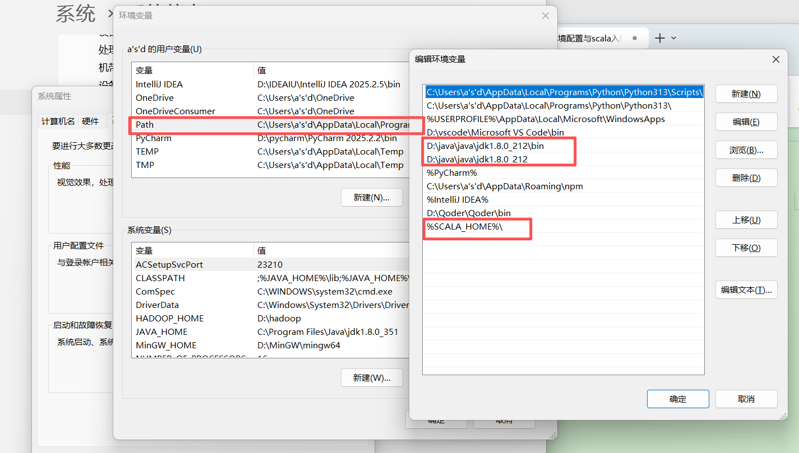
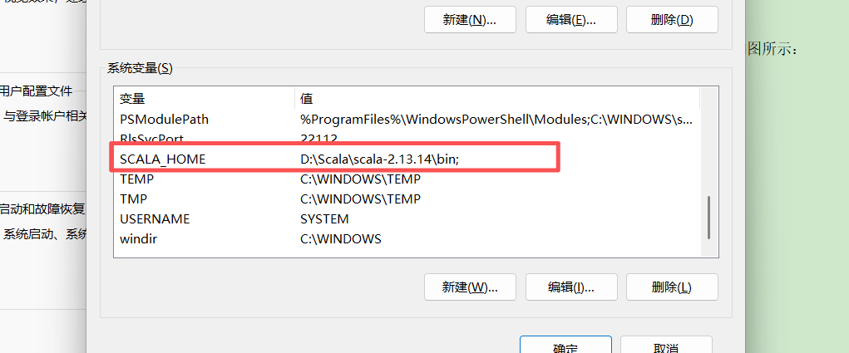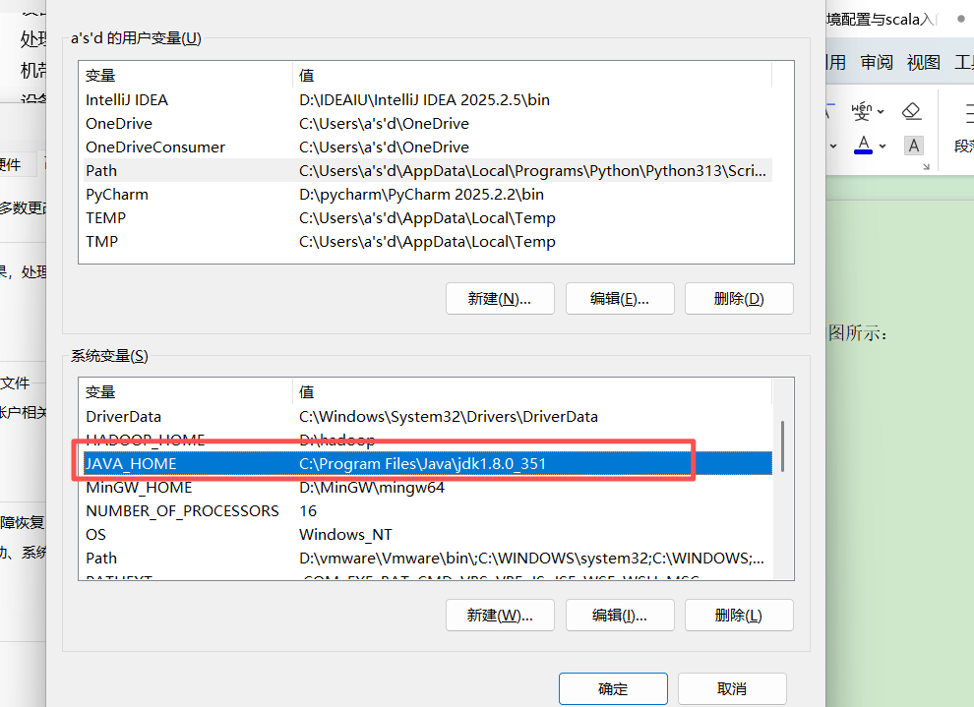
配置成功显示如图：
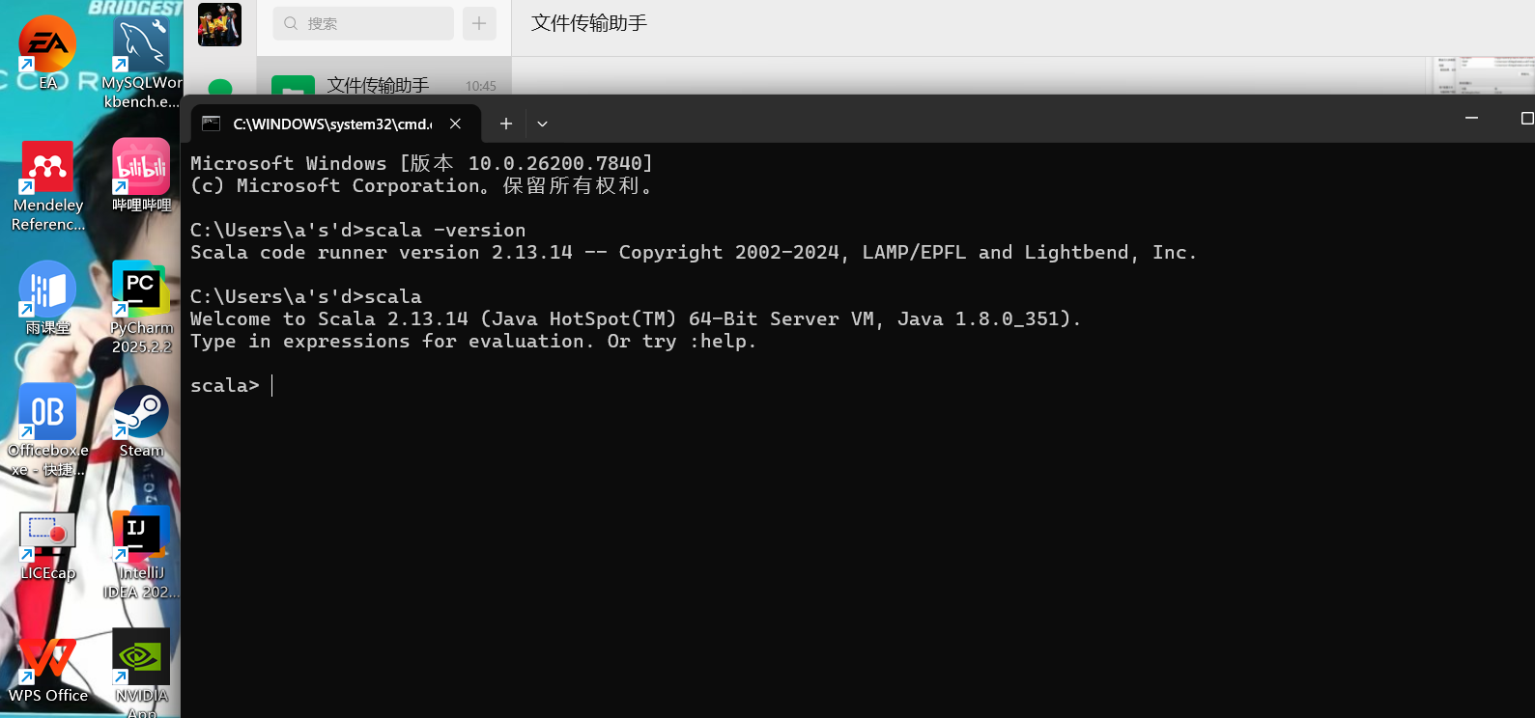

- intelij配置
先安装好scala，在 IDEA 中，通过 File -> Setting -> Plugins，搜索并安装 Scala 插件。！！！在其中遇到插件一直加载不出来，然后我就从官网下载scala与（1）我的idea2025.3.3相对于版本的scala-intellij-bin-2025.3.30.zip文件，然后放进去idea中就解决了，能够正常使用。
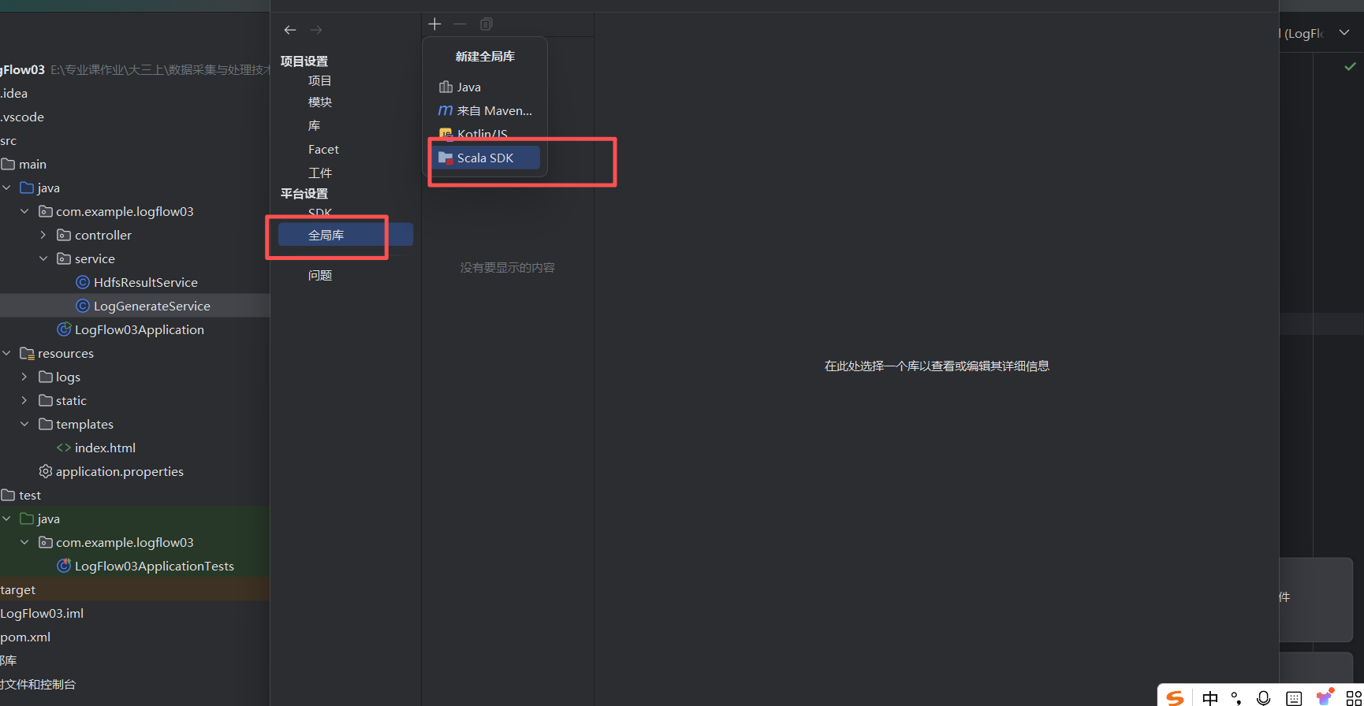
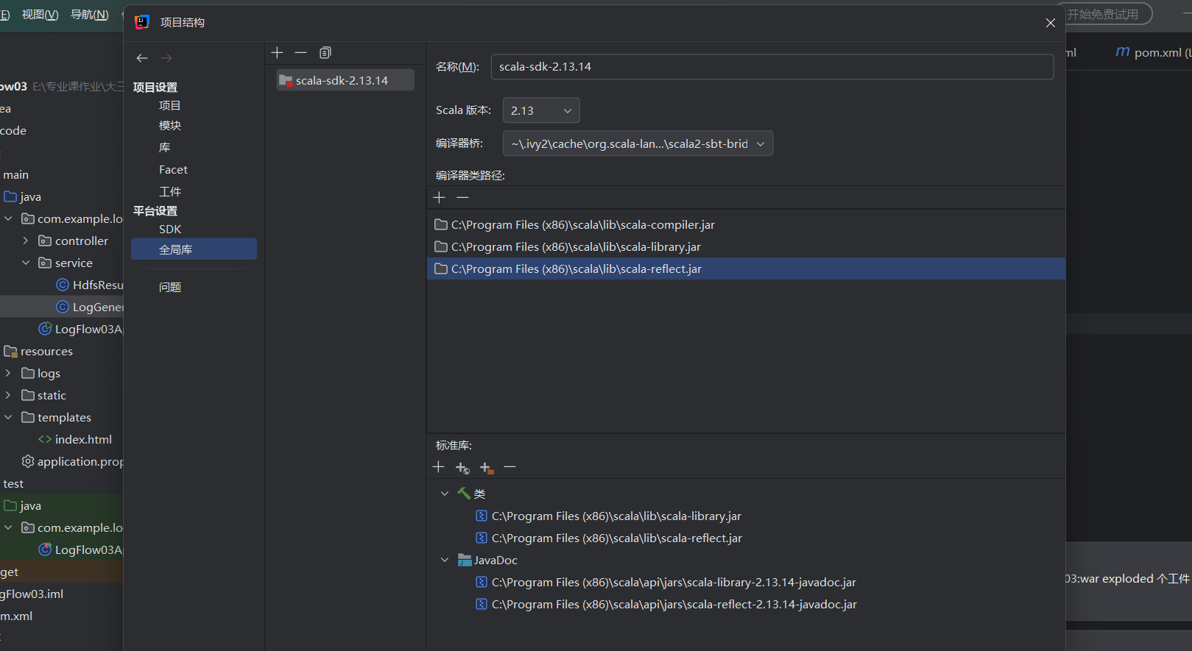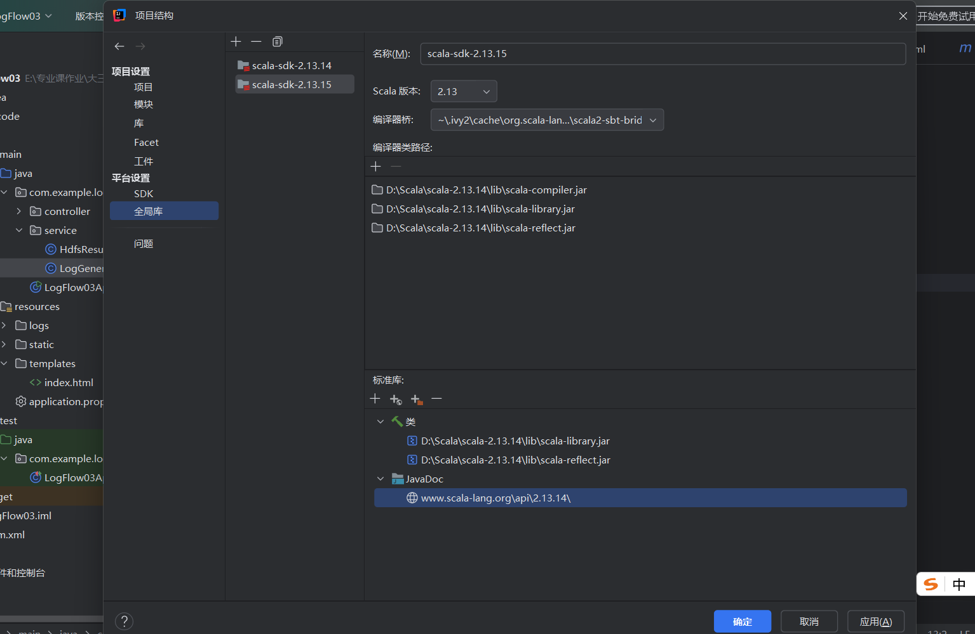
- Intelij导入Spark源码
- 前置准备：安装 JDK：Spark 要求 JDK 8 或更高版本 安装 Scala 插件：在 IDEA 中，通过 File -> Setting -> Plugins，搜索并安装 Scala 插件。安装后需要重启 IDE 这些都已经准备完毕
- 获取Spark源码：打开终端并且切换到储存Spark源代码的文件位置，执行克隆命令： git clone -b branch-3.4 https://github.com/apache/spark.git（前提是我的电脑已经安装了Git）。 遇见问题：我的电脑没有安装Git，需要进行对Windows Git的安装，安装步骤如下：在git官 网安装电脑版本相对应的版本，我安装的是最新版本的GIt-2.53.0-64-bit.exe安装到D:Spark里 面。，一定要设置好环境变量。
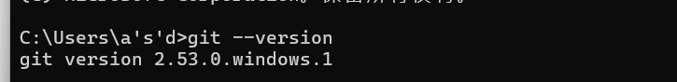
在cmd窗口中 生成密钥：ssh-keygen -t ed25519 -C "your_email@example.com"
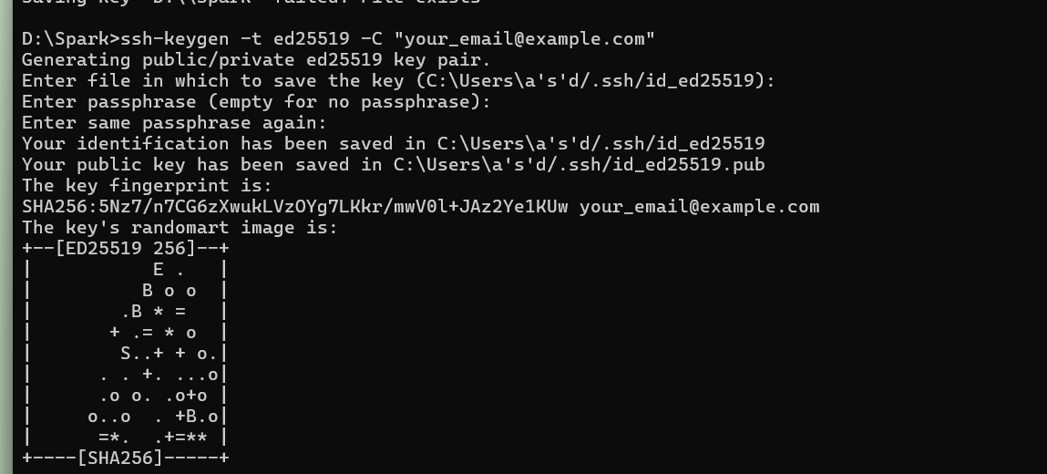
复制公钥添加到Github中，通过网址https://github.com/settings/ssh/new 可直接到达，并输入先关配置内容，下面是我配置好之后的显示界面
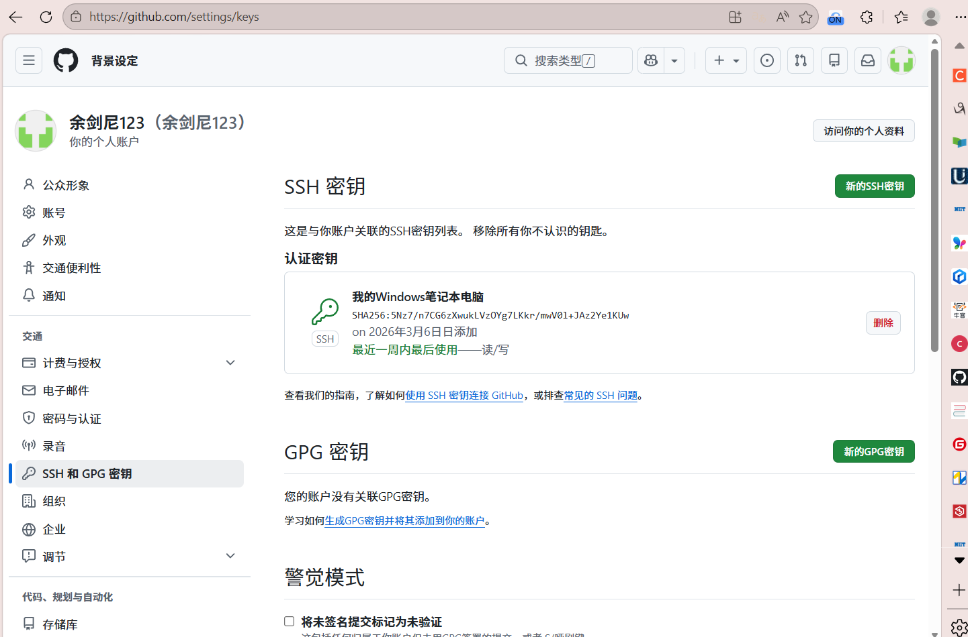

验证SSH的连接：ssh -T git@github.com
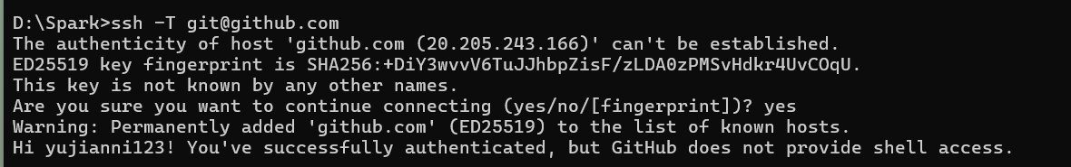
克隆Spark源码：git clone -b branch-3.4 git@github.com:apache/spark.git然后就需要等待一段时间。
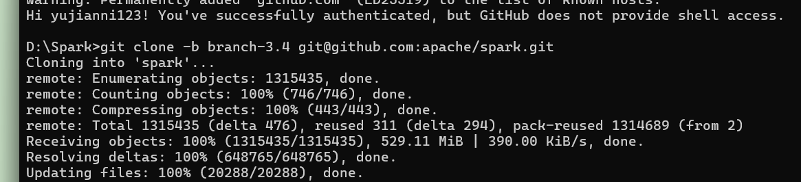

- 将 Spark 项目导入 IntelliJ IDEA：这一步是将源码作为项目加载到 IDEA 中，让它识别出这是一个 Maven 项目
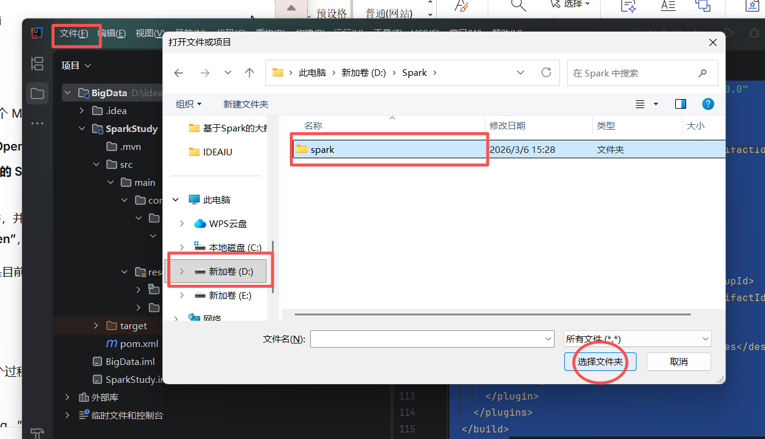
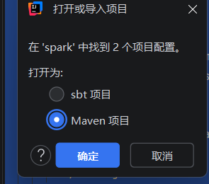
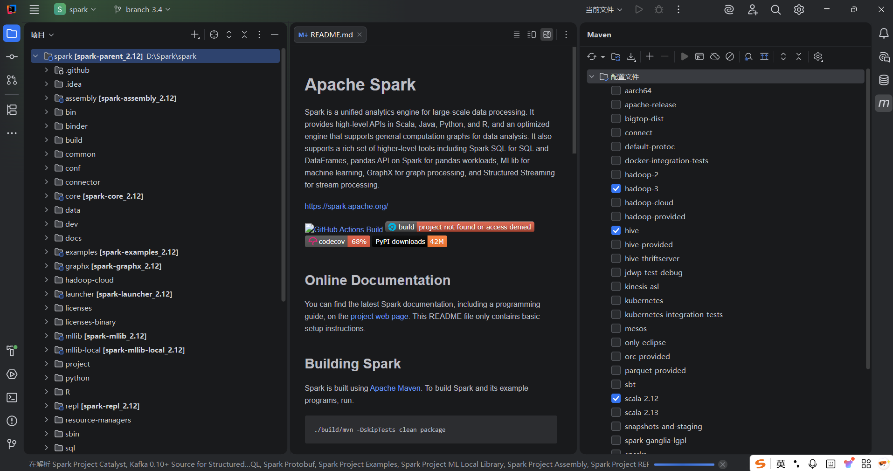

- Scala hello word
（1）先创建一个空的项目
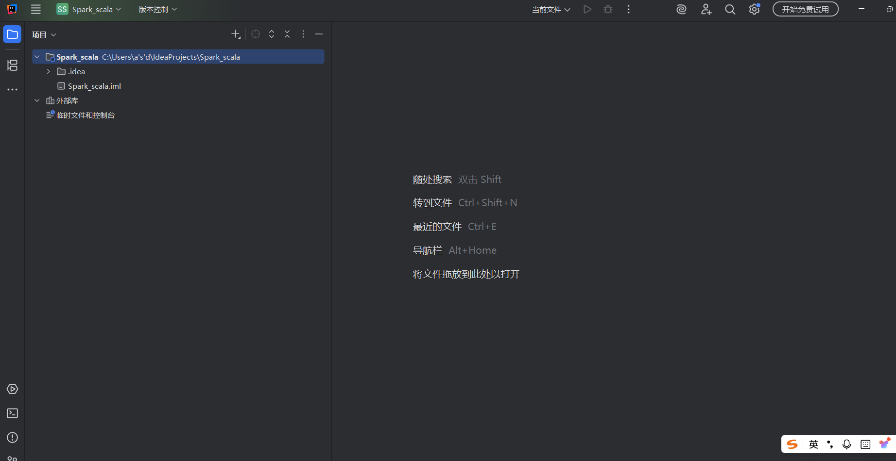

（2）创建SparkStudy模块
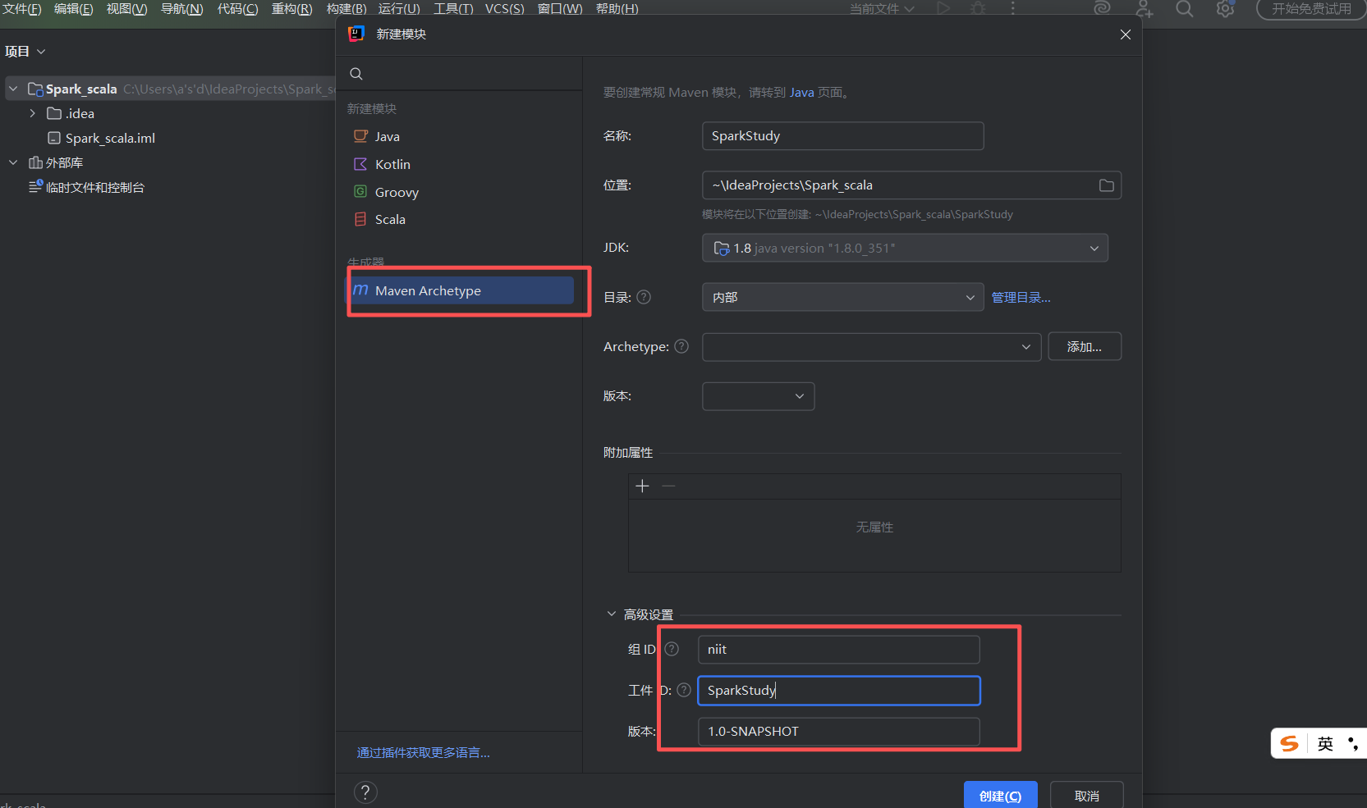
（3）创建项目结构，pom.xml中相关代码如下：
<?xml version="1.0" encoding="UTF-8"?>
<project xmlns="http://maven.apache.org/POM/4.0.0"
xmlns:xsi="http://www.w3.org/2001/XMLSchema-instance"
xsi:schemaLocation="http://maven.apache.org/POM/4.0.0 http://maven.apache.org/xsd/maven-4.0.0.xsd">
<modelVersion>4.0.0</modelVersion>
<groupId>niit</groupId>
<artifactId>SaprkStudy</artifactId>
<version>1.0-SNAPSHOT</version>

<!-- Spark及Scala的版本号 -->
<properties>
<scala.version>2.11</scala.version>
<spark.version>2.1.1</spark.version>
</properties>

<!-- Spark各个组件的依赖 -->
<dependencies>
<!-- https://mvnrepository.com/artifact/com.thoughtworks.paranamer/paranamer -->
<dependency>

<groupId>com.thoughtworks.paranamer</groupId>
<artifactId>paranamer</artifactId>
<version>2.8</version>
</dependency>

<dependency>
<groupId>org.apache.spark</groupId>
<artifactId>spark-core_${scala.version}</artifactId>
<version>${spark.version}</version>
</dependency>

<dependency>
<groupId>org.apache.spark</groupId>
<artifactId>spark-sql_${scala.version}</artifactId>
<version>${spark.version}</version>
</dependency>

<dependency>
<groupId>org.apache.spark</groupId>
<artifactId>spark-streaming_2.11</artifactId>
<version>${spark.version}</version>
</dependency>

<dependency>
<groupId>org.apache.spark</groupId>
<artifactId>spark-mllib_2.11</artifactId>
<version>2.1.1</version>
</dependency>

<dependency>
<groupId>org.apache.spark</groupId>
<artifactId>spark-streaming-kafka-0-10_2.11</artifactId>
<version>2.3.0</version>
</dependency>

<dependency>
<groupId>org.apache.spark</groupId>
<artifactId>spark-streaming-kafka-0-8_${scala.version}</artifactId>
<version>2.3.0</version>
</dependency>

<dependency>
<groupId>net.jpountz.lz4</groupId>
<artifactId>lz4</artifactId>
<version>1.3.0</version>
</dependency>

<dependency>
<groupId>mysql</groupId>
<artifactId>mysql-connector-java</artifactId>
<version>8.0.18</version>
</dependency>
<dependency>
<groupId>org.apache.flume.flume-ng-clients</groupId>
<artifactId>flume-ng-log4jappender</artifactId>
<version>1.7.0</version>
</dependency>

<!-- <dependency>-->
<!-- <groupId>org.apache.spark</groupId>-->
<!-- <artifactId>spark-streaming-flume-sink_2.10</artifactId>-->
<!-- <version>1.5.2</version>-->
<!-- </dependency>-->

<dependency>
<groupId>org.apache.spark</groupId>
<artifactId>spark-hive_2.12</artifactId>
<version>2.4.8</version>
</dependency>
</dependencies>

<!-- 配置maven打包插件及打包类型 -->
<build>
<plugins>
<plugin>
<groupId>org.apache.maven.plugins</groupId>
<artifactId>maven-compiler-plugin</artifactId>
<version>3.8.1</version>
<configuration>
<source>1.8</source>
<target>1.8</target>
</configuration>
</plugin>

<plugin>
<groupId>org.apache.maven.plugins</groupId>
<artifactId>maven-assembly-plugin</artifactId>
<configuration>
<descriptorRefs>
<descriptorRef>jar-with-dependencies</descriptorRef>
</descriptorRefs>
</configuration>
</plugin>
</plugins>
</build>
</project>

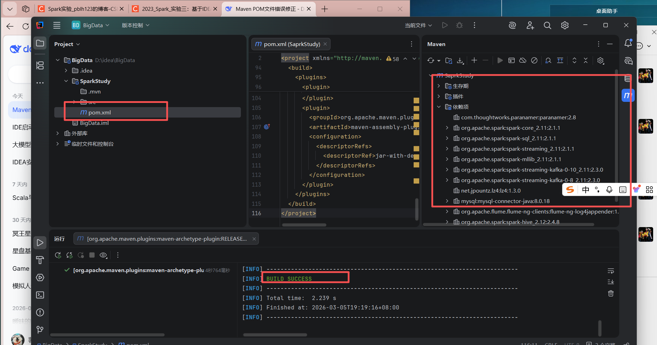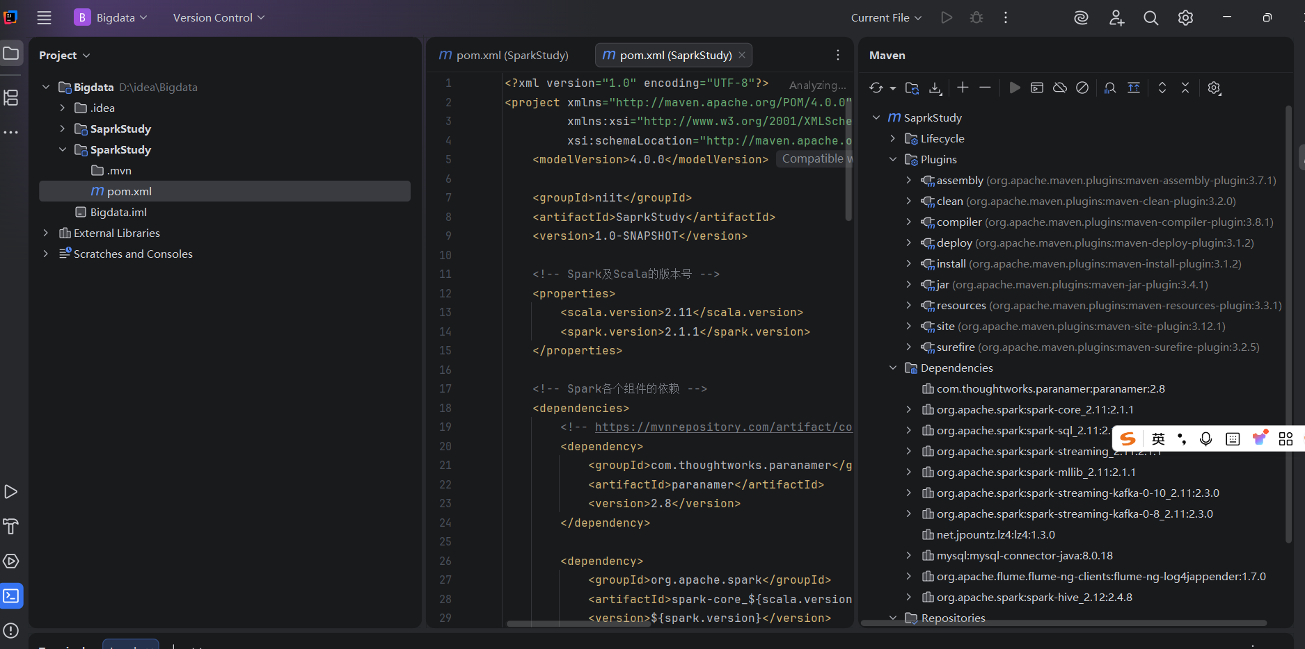

（6）创建SCALA目录，并运行第一个代码打印“Hello World”
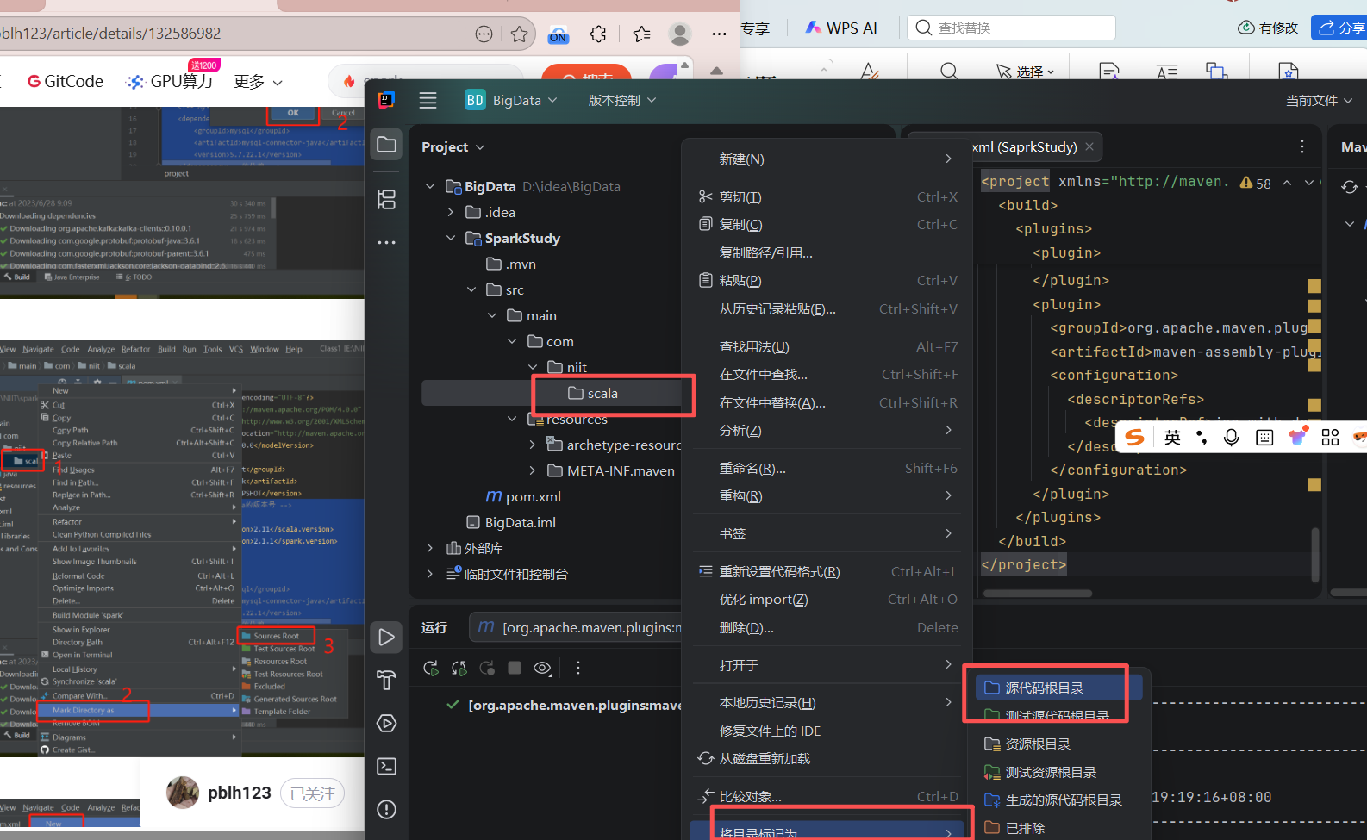

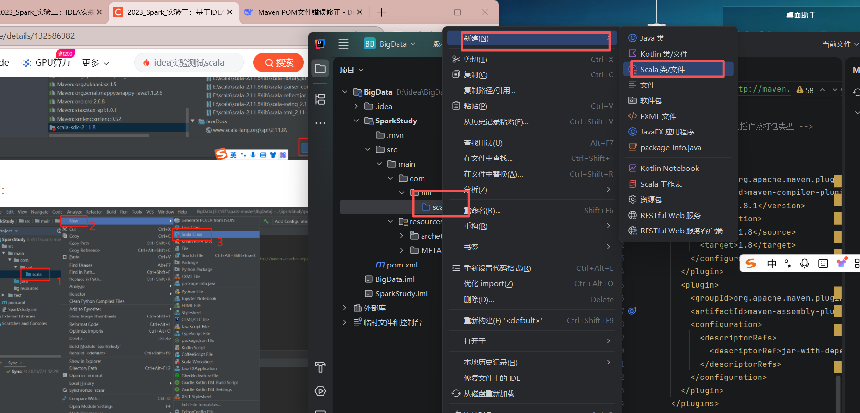

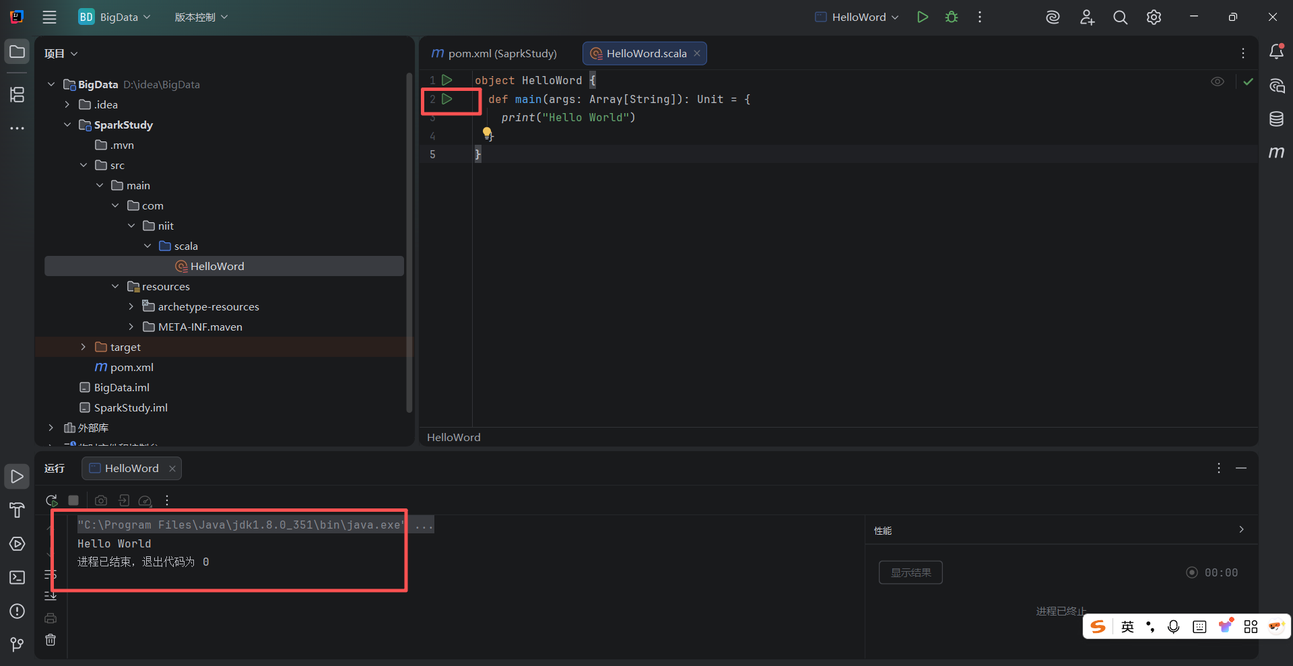

！！！在这个操作过程中遇到一个问题，我的scala-2.13.11版本和项目所依赖的版本2.11不一致，导致出现问题编译不出.解决办法把全局库里面这个版本删除掉，并重新下载与所依赖的版本相同的scala，并重新将SDK分配给项目模块，这样这个问题就解决了。
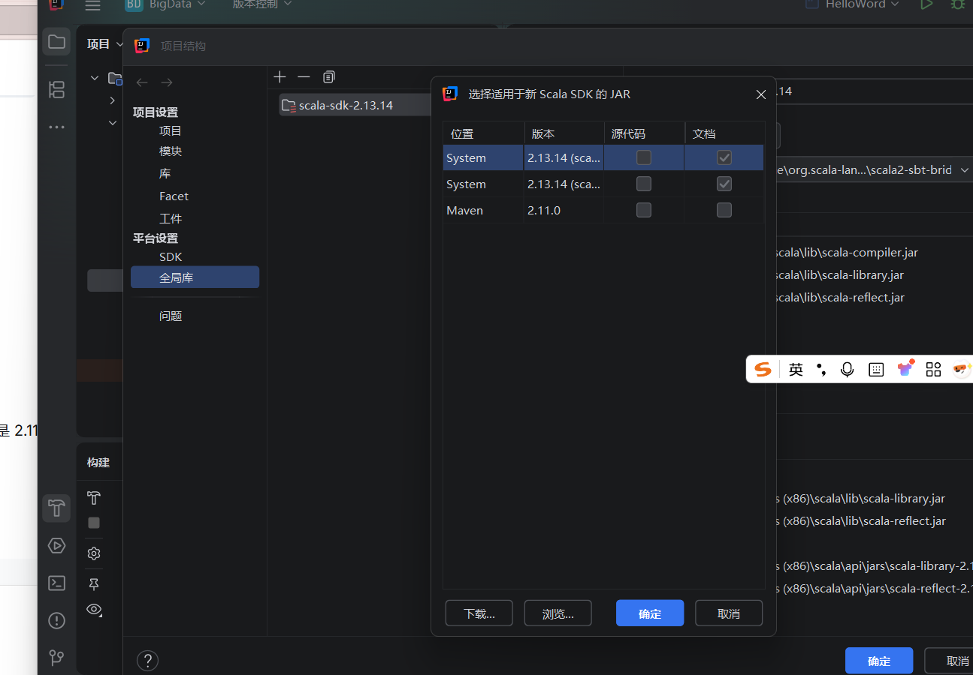

- Scala的基础类，继承，重写代码
1）基础类
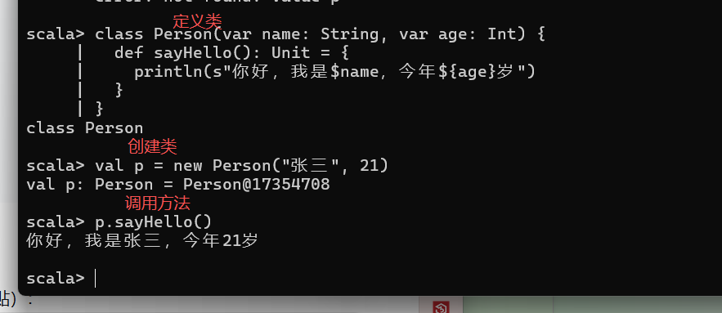
- 继承和重写代码
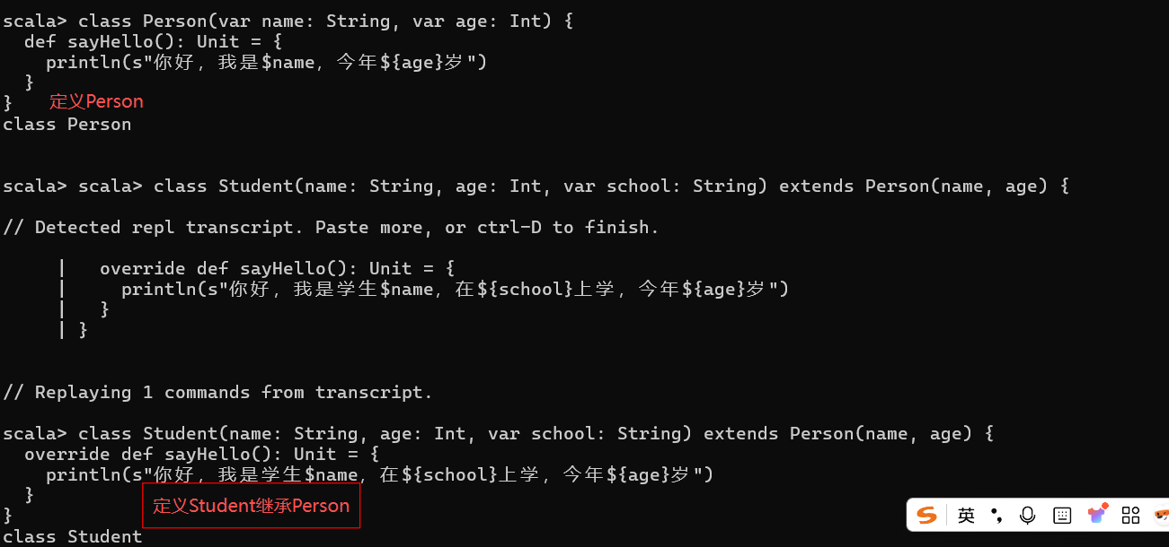
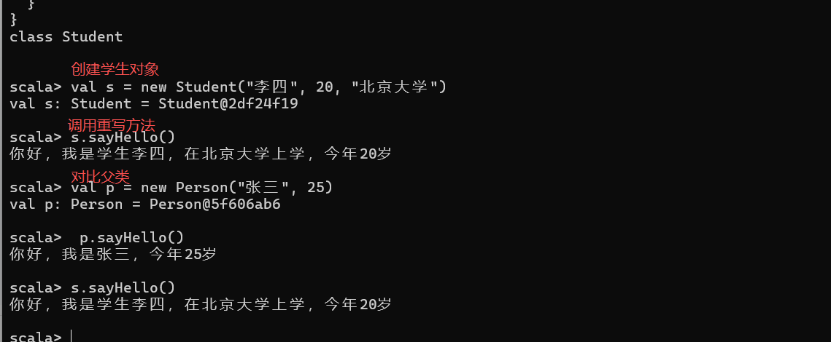

- Scala高级用法
Scala的高级用法对我来说是不清楚的，所以我向豆包提问得出以下的结论，和相关代码的实现。首先是scala的定义：Scala 作为一门融合了面向对象和函数式编程的语言，其 “高级用法” 主要体现在函数式编程特性、类型系统、隐式转换 / 参数、模式匹配增强等方面。
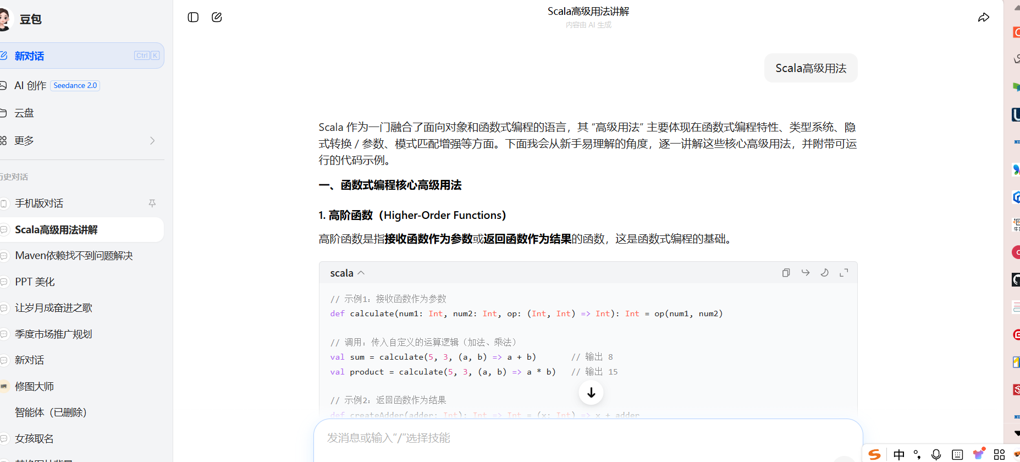
一、函数式编程核心高级用法

（1）高阶函数（Higher-Order Functions）
高阶函数是指接收函数作为参数或返回函数作为结果的函数
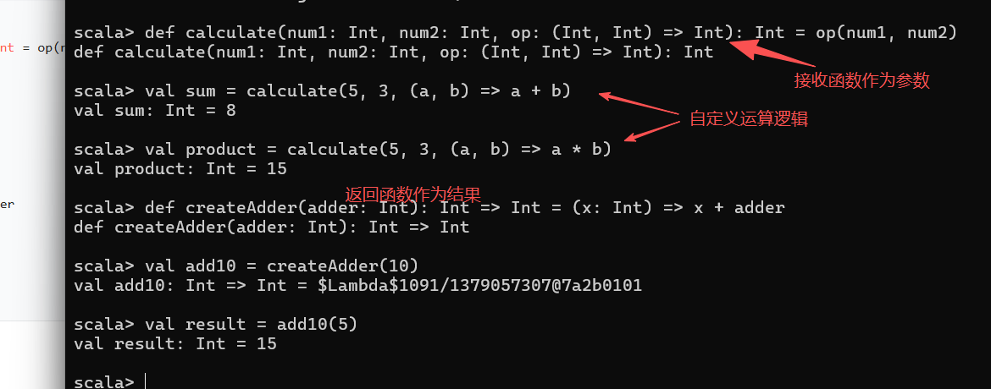

（2） 柯里化（Currying）
柯里化是将接收多个参数的函数，转换为一系列接收单个参数的函数，本质是高阶函数的特例。
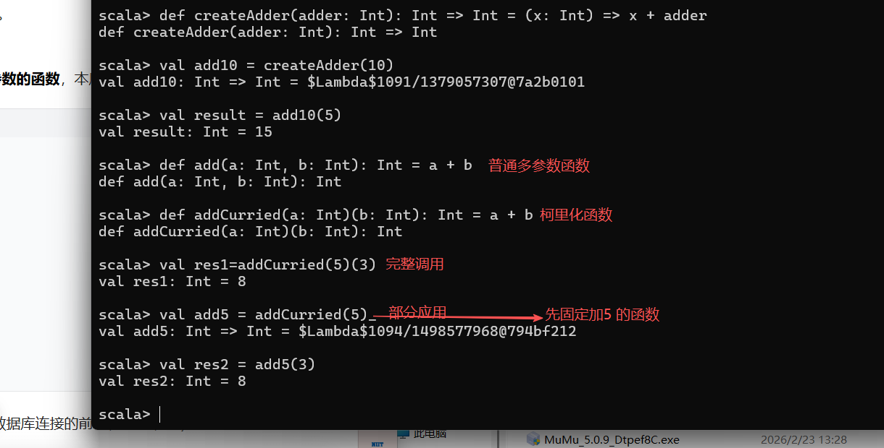

（3）. 偏函数（Partial Function）
偏函数是指只对部分输入值有定义的函数（区别于普通函数的 “全输入定义”），核心是 PartialFunction[A, B] 特质。
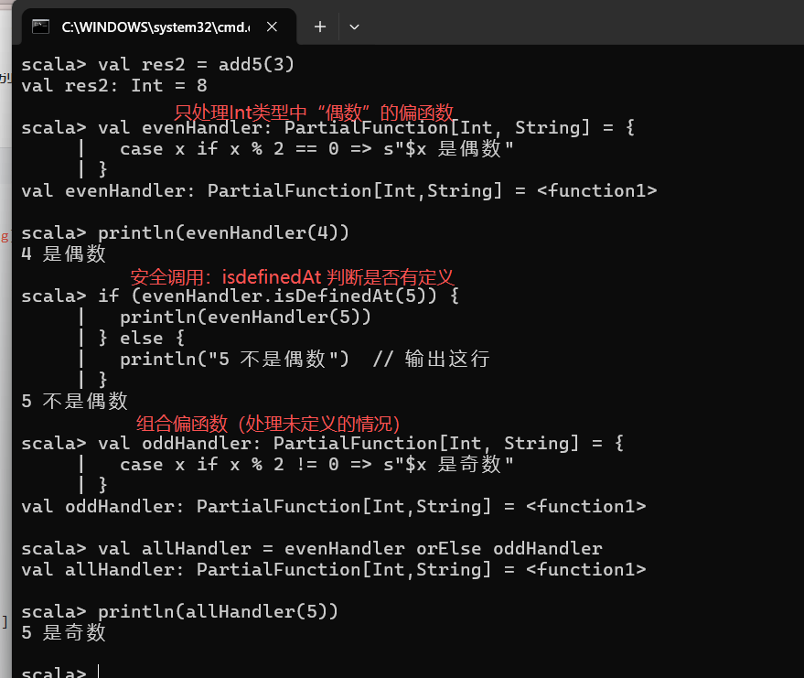

- 隐式转换与隐式参数

隐式转换（Implicit Conversions）
用于将一种类型自动转换为另一种类型，解决 “类型不匹配但逻辑兼容” 的问题。
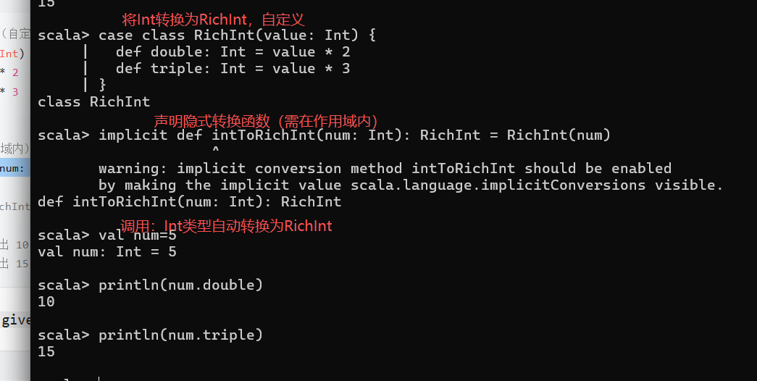

(2)隐式参数（Implicit Parameters）
让编译器自动为函数补充参数，无需手动传入，适用于 “全局上下文”（比如配置、默认值）。
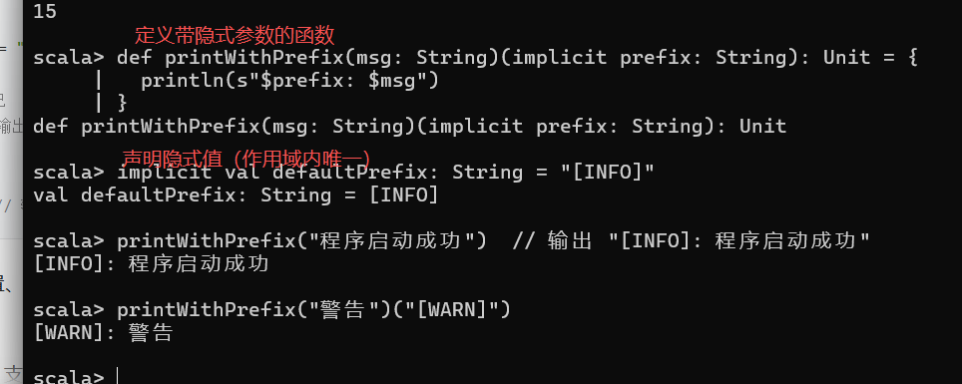

- 模式匹配高级用法
Scala 的模式匹配远超 Java 的 switch，支持类型匹配、样例类匹配、解构匹配等。

（1）. 样例类（Case Class）匹配
样例类是为模式匹配量身设计的，编译器会自动生成 unapply 方法（解构用）。
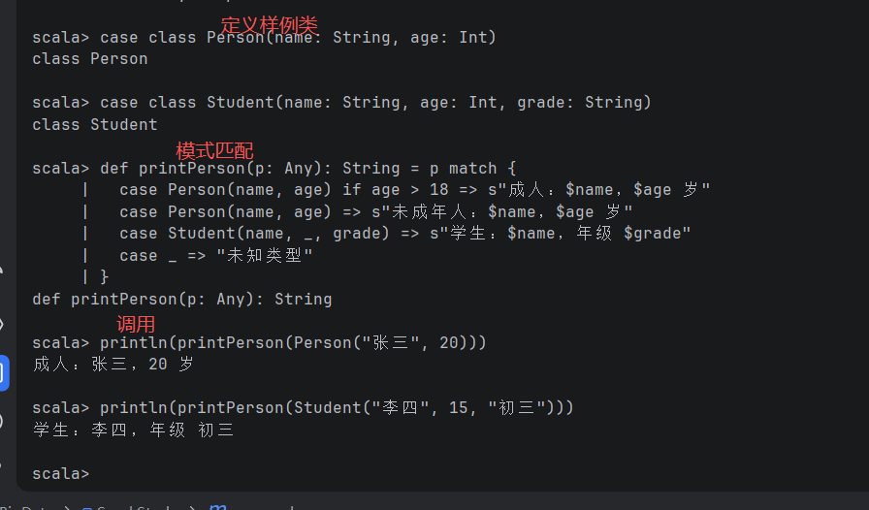

- 解构集合 / 元组
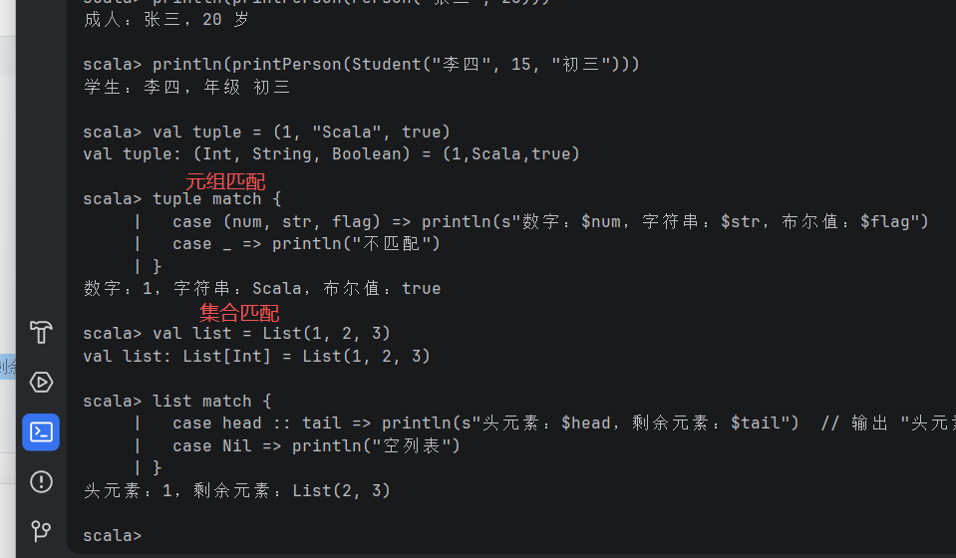
- 类型系统高级用法

（1）泛型上下界
限制泛型的范围，确保类型安全
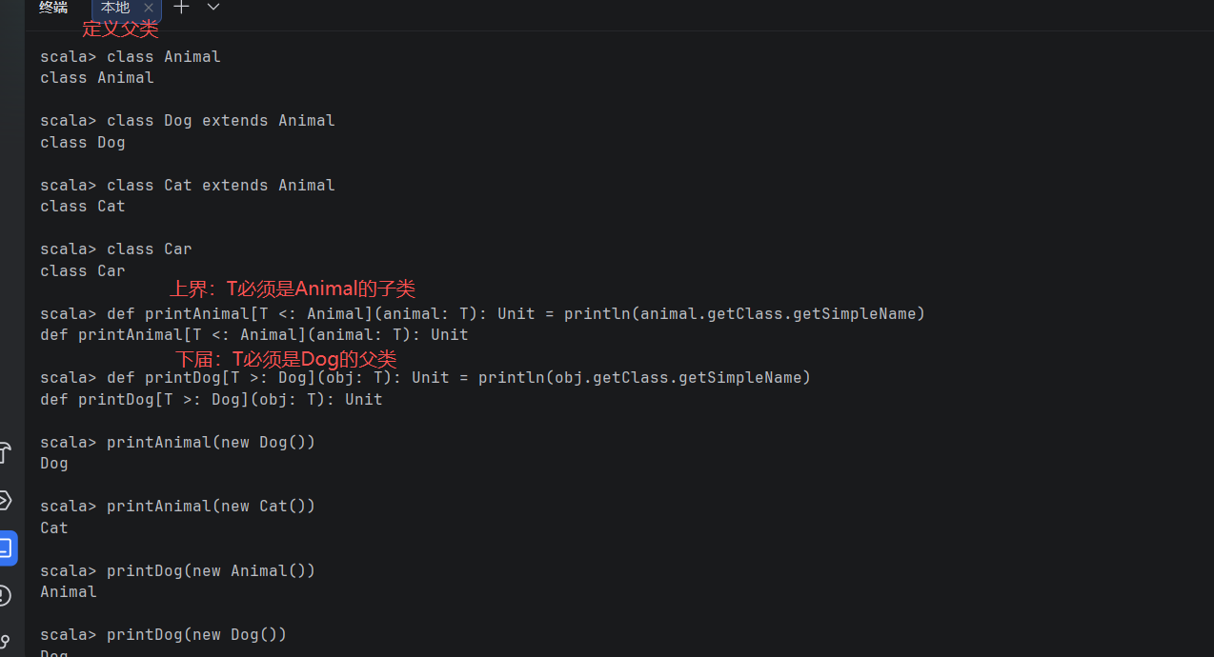

（2.） 自类型（Self Type）
用于实现 “依赖注入” 或 “类型约束”，表示 “当前类必须混入指定类型”。

总结与反思：
通过本次第一次作业——环境配置与Scala入门，我对Scala语言及其开发环境有了初步的了解和掌握，整个过程收获颇丰，但也遇到了一些问题，现总结如下：

- 环境配置方面
JDK与Scala环境配置：完成了Windows系统下JDK和Scala的环境变量配置，并通过命令行验证配置成功，熟悉了Windows环境变量的设置方法。
IntelliJ IDEA配置：安装Scala插件时遇到加载不出来的问题，通过手动下载与IDEA版本相对应的插件包本地安装解决。这个经历让我明白了遇到问题要学会变通。
Spark源码导入：这是最复杂的一步。从安装Git、配置SSH密钥、克隆源码到导入IDEA，每一步都遇到不同问题。克隆源码时的网络连接重置问题，通过改用SSH方式成功解决。导入后遇到的diamond运算符问题，通过设置IDEA中Java编译器版本为1.8（52.0）解决。

- Scala入门学习
基础语法练习：通过编写基础类、继承和重写的代码，掌握了Scala的类定义、主构造器、继承（extends）、重写（override）等核心概念。REPL练习中遇到字符串插值问题，学会了使用${变量}的安全写法。
版本兼容性问题：运行Hello World时遇到Scala版本不一致——全局Scala版本2.13.11与项目依赖2.11不匹配。通过重新下载与依赖相同的版本，并将正确的SDK分配给项目模块解决。
Scala高级用法了解：通过向豆包提问，初步了解了高阶函数、柯里化、隐式转换、模式匹配等高级特性，为后续学习指明方向。

- 遇到的问题及解决方法
问题 | 解决方法
Git未安装 | 官网下载Git-2.53.0-64-bit.exe，配置环境变量
GitHub克隆网络问题 | 改用SSH方式克隆，配置SSH密钥
IDEA插件加载失败 | 手动下载对应版本插件包，本地安装
Scala版本不一致 | 删除不匹配版本，下载与依赖相同的版本
Diamond运算符错误 | 设置IDEA中Java编译器版本为1.8（52.0）

- 反思
1.动手能力很重要：很多问题看似复杂，只要动手去试，一步一步排查，总能找到解决方法。
2.版本管理要留心：Scala、Spark、JDK、IDEA插件都有版本要求，版本不匹配会带来各种奇怪问题。
3.基础知识需要巩固：虽然完成了环境配置，但对Scala语言的理解还很浅，需要多写代码加深理解。

